
深圳市掌锐电子有限公司

Mtrace Tool使用说明文档
Mtrace Tool User Document

编写人 | 杨皓楠
编制部门 | 研发中心
文档编号
版 本 号 | V1.0
生效日期 | 2026年6月18日

密级：□绝密 □机密 □内部 ■公开

目录
1.文档目的 4
2 Kdmips 4
2.1 保持三个设备都在线 4
2.2 点击Start Capture抓取数据 5
2.3 抓取完成 5
2.4 查看算力消耗情况 6
2.5 一键对比功能 6
3 Hyptrace 7
3.1 保持三设备在线 7
3.2 添加event 7
3.3 抓取数据 8
3.4 解析出算力数据 8
4 Simpleperf 9

修订记录
版本号 | 修订日期 | 修订人 | 修订内容 | 审批人
V1.0 | 2026/6/18 | 杨皓楠 | 初始版本

1.文档目的
Mtrace是一个面向 MTK 平台的trace 抓取与整理的前端集成工具，它通过封装底层零散的抓取命令（如atrace、perfetto、ftrace等），提供图形化/集成化的操作方式，将 trace 数据的抓取、转换、解析、归档四个环节整合到一个完整的工具链中，以降低性能工程师的操作复杂度，提升 trace 数据的采集效率与规范性。
如表1，展示了Mtrace Tool常用的功能以及对应的抓取的数据。
功能 | 可抓取的数据
Kdmips | 算力消耗表格
Hyptrace | atrace、ftrace以及合成的fulltrace，解析后可生成算力消耗表格
Trace | 可选择其中一项抓取：Ftrace（可选择的event更多）、Systrace、Prefetto、Tracebox、LTR
Simpleperf | 火焰图
表1

2 Kdmips
注：
- Kdmips只能抓取算力，如果算力和trace需要一起分析，请选择hyptrace功能。
- 必须三个设备都在线，抓取的数据才能解析出算力表格。只需某一侧的算力消耗情况也必须连三个设备！！！

2.1 保持三个设备都在线

2.2 点击Start Capture抓取数据
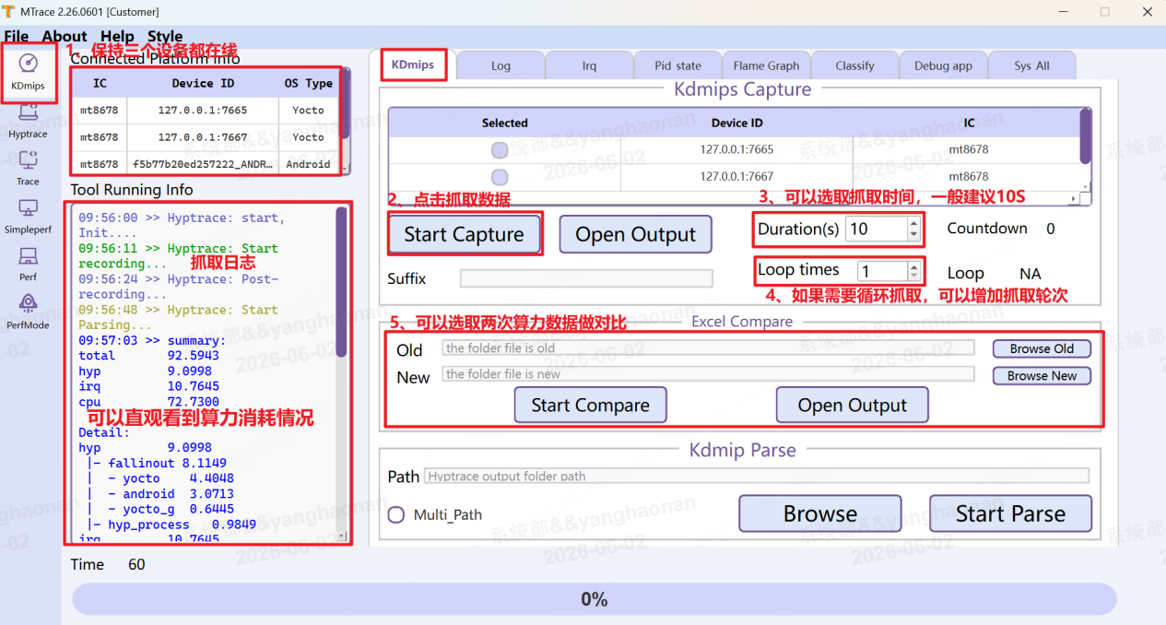

2.3 抓取完成
日志框会显示抓取的阶段。如图，抓完会显示算力消耗情况，并且弹出提示框，提示抓取完成
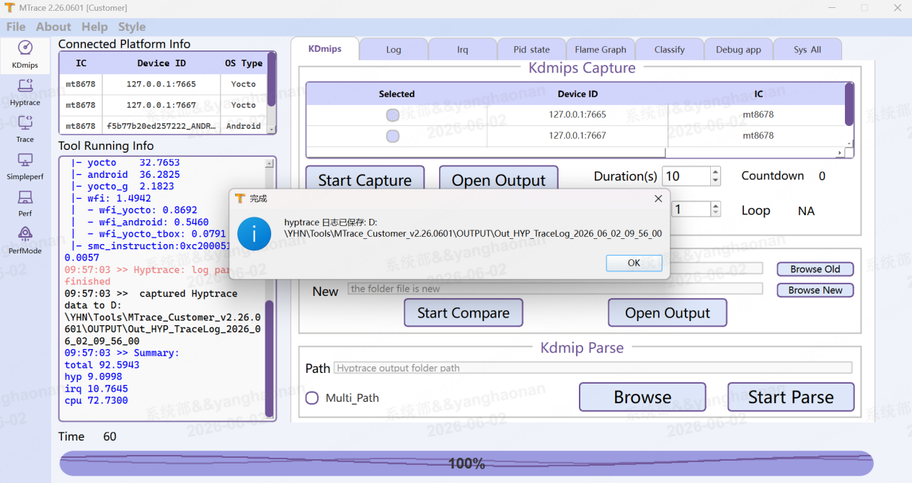

2.4 查看算力消耗情况
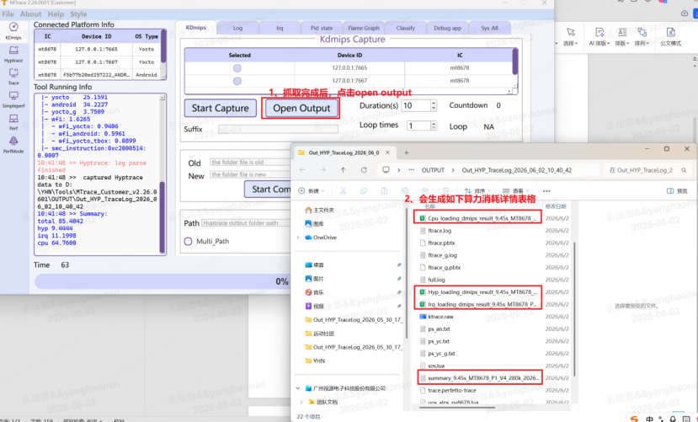

2.5 一键对比功能
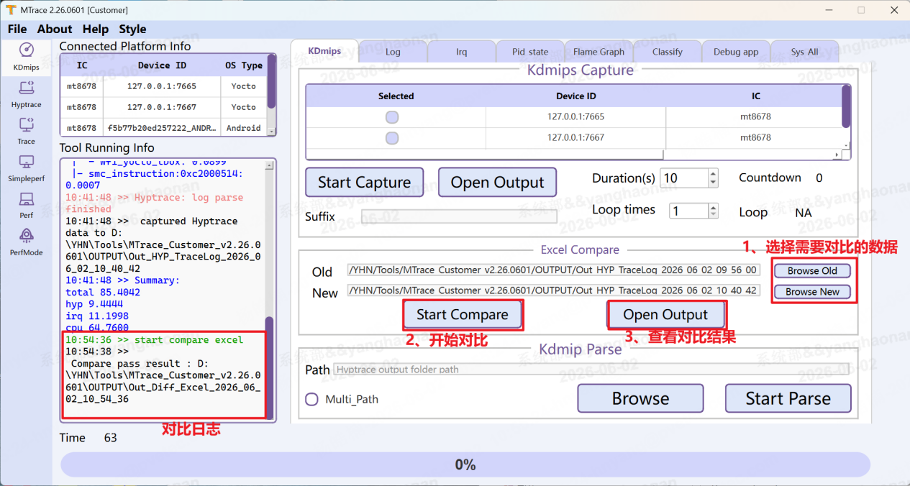

3 Hyptrace
注：
1、即使只需要atrace或者ftarce，也需要保持三设备在线，才能抓到有效trace
2、工具默认会加event，抓取前请再次确认是否还需要加event ！！！

3.1 保持三设备在线

3.2 添加event
1、根据需求自行添加ftrace和atrace的event。
2、一般atrce需要加以下event才能看到从系统服务到显示系统相关的函数调用栈：sched freq idle am wm gfx view binder_driver input res ss
3、第一次添加event后，可以点击export 导出为json文件。下次抓取数据时，直接点击import，导入json文件，不用手动再添加event
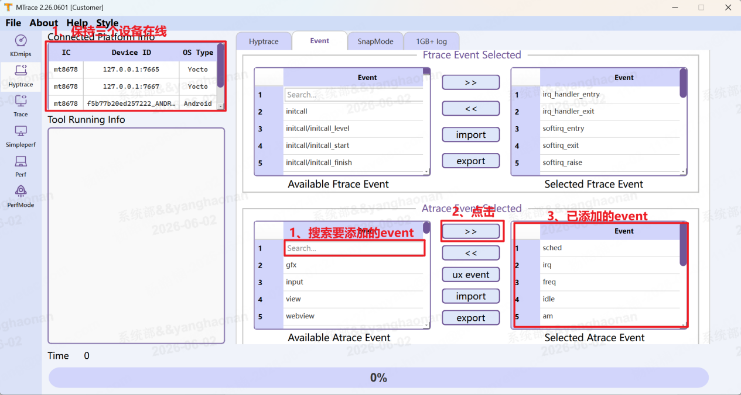

3.3 抓取数据
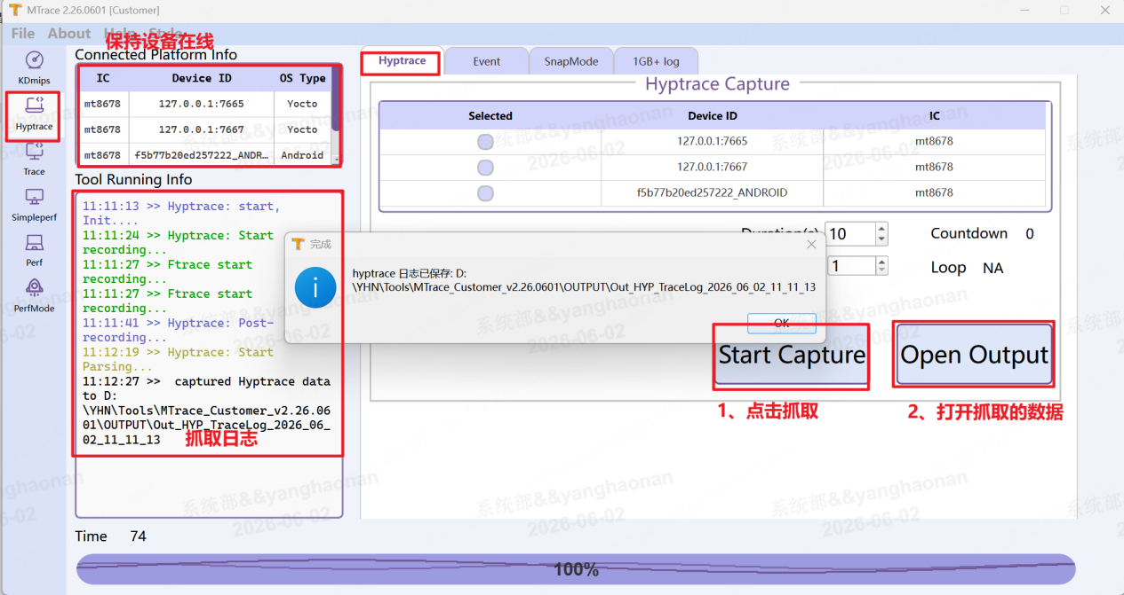

3.4 解析出算力数据
如果需要算力消耗情况，可按照以下步骤解析。
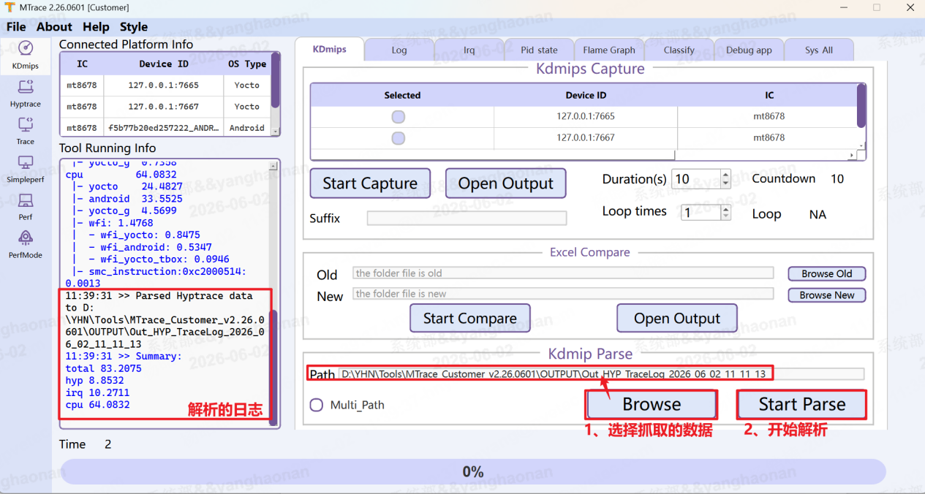

4 Simpleperf
